BỘ GIÁO DỤC VÀ ĐÀO TẠO  ĐỀ THI CHÍNH THỨC | KỲ THI TỐT NGHIỆP TRUNG HỌC PHỔ THÔNG NĂM 2020  Bài thi: KHOA HỌC XÃ HỘI  Môn thi thành phần: GDCD  Thời gian làm bài: 50 phút, không kể thời gian phát đề

ĐÁP ÁN THAM KHẢO
1. MÃ ĐỀ 301
81 | 82 | 83 | 84 | 85 | 86 | 87 | 88 | 89 | 90
C | A | C | A | D | A | B | C | D | B
91 | 92 | 93 | 94 | 95 | 96 | 97 | 98 | 99 | 100
A | C | C | A | D | D | B | B | A | A
101 | 102 | 103 | 104 | 105 | 106 | 107 | 108 | 109 | 110
A | C | D | C | A | D | A | C | D | D
111 | 112 | 113 | 114 | 115 | 116 | 117 | 118 | 119 | 120
A | C | C | C | A | D | D | A | D | C

2. MÃ ĐỀ 302
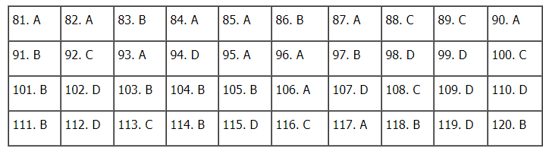
3. MÃ ĐỀ 303
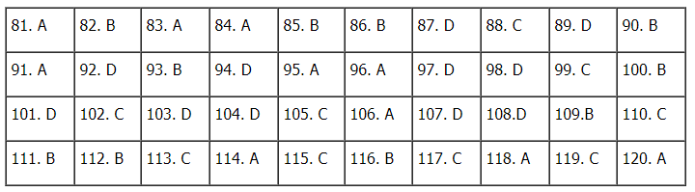
4. MÃ ĐỀ 304
81 | 82 | 83 | 84 | 85 | 86 | 87 | 88 | 89 | 90
B | C | A | D | A | A | C | B | C | B
91 | 92 | 93 | 94 | 95 | 96 | 97 | 98 | 99 | 100
D | B | B | D | C | C | D | B | A | C
101 | 102 | 103 | 104 | 105 | 106 | 107 | 108 | 109 | 110
A | D | B | D | B | B | A | D | C | B
111 | 112 | 113 | 114 | 115 | 116 | 117 | 118 | 119 | 120
A | B | C | A | C | B | B | C | A | C

5. MÃ ĐỀ 305
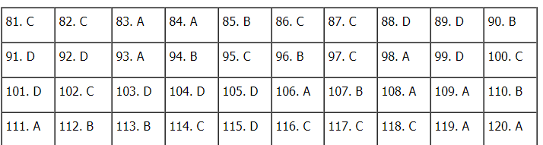
6. MÃ ĐỀ 306
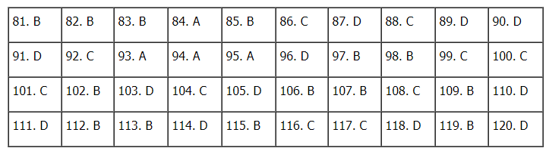
7. MÃ ĐỀ 307
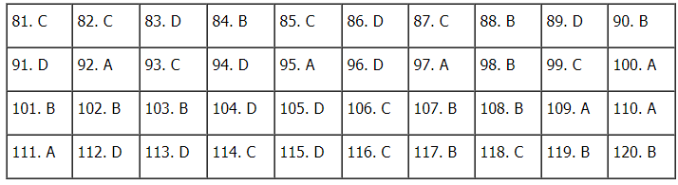
8. MÃ ĐỀ 308
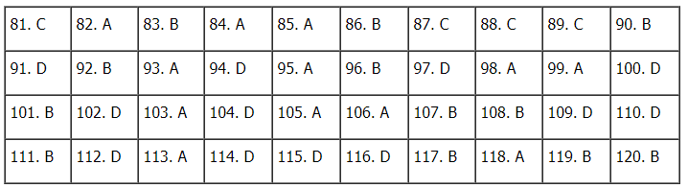
9. MÃ ĐỀ 309
81 | 82 | 83 | 84 | 85 | 86 | 87 | 88 | 89 | 90
91 | 92 | 93 | 94 | 95 | 96 | 97 | 98 | 99 | 100
101 | 102 | 103 | 104 | 105 | 106 | 107 | 108 | 109 | 110
111 | 112 | 113 | 114 | 115 | 116 | 117 | 118 | 119 | 120

10. MÃ ĐỀ 310
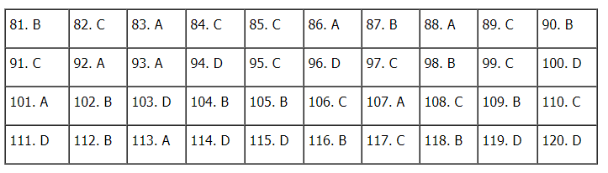
11. MÃ ĐỀ 311
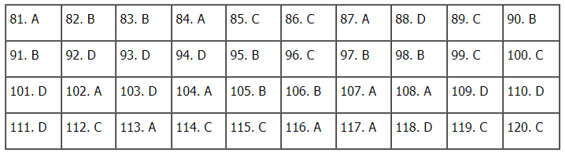
12. MÃ ĐỀ 312
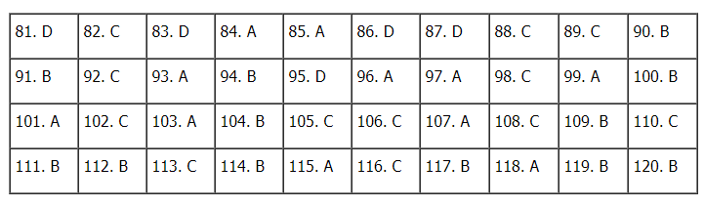
13. MÃ ĐỀ 313
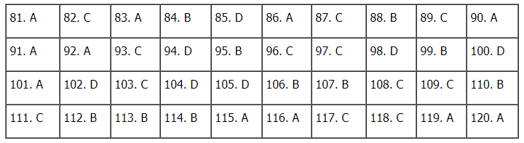
14. MÃ ĐỀ 314
81 | 82 | 83 | 84 | 85 | 86 | 87 | 88 | 89 | 90
91 | 92 | 93 | 94 | 95 | 96 | 97 | 98 | 99 | 100
101 | 102 | 103 | 104 | 105 | 106 | 107 | 108 | 109 | 110
111 | 112 | 113 | 114 | 115 | 116 | 117 | 118 | 119 | 120

15. MÃ ĐỀ 315
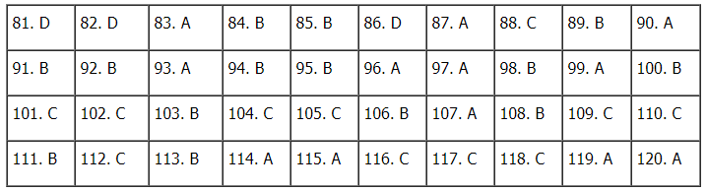
16. MÃ ĐỀ 316
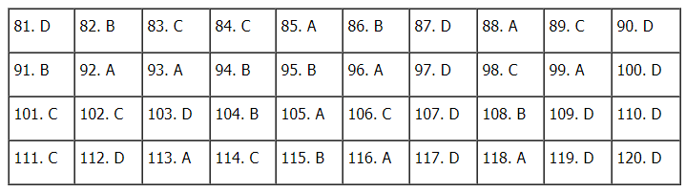
17. MÃ ĐỀ 317
81 | 82 | 83 | 84 | 85 | 86 | 87 | 88 | 89 | 90
91 | 92 | 93 | 94 | 95 | 96 | 97 | 98 | 99 | 100
101 | 102 | 103 | 104 | 105 | 106 | 107 | 108 | 109 | 110
111 | 112 | 113 | 114 | 115 | 116 | 117 | 118 | 119 | 120

18. MÃ ĐỀ 318
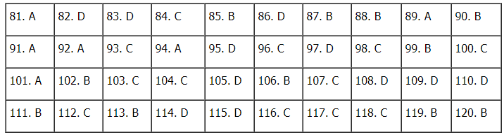
19. MÃ ĐỀ 319
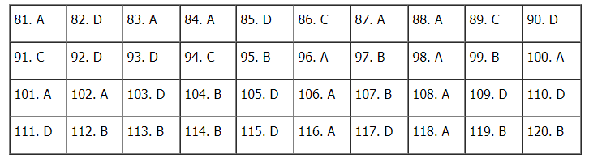
20. MÃ ĐỀ 320
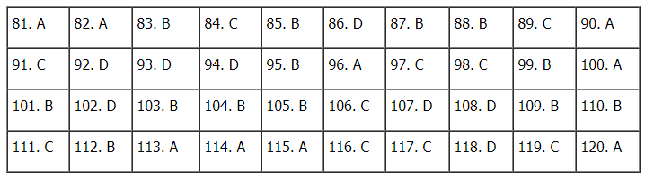
21. MÃ ĐỀ 321
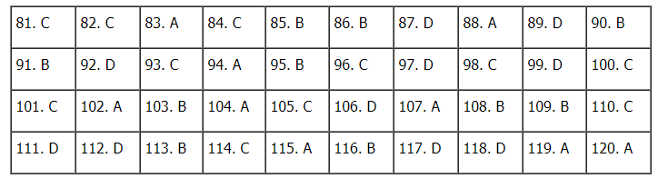
22. MÃ ĐỀ 322
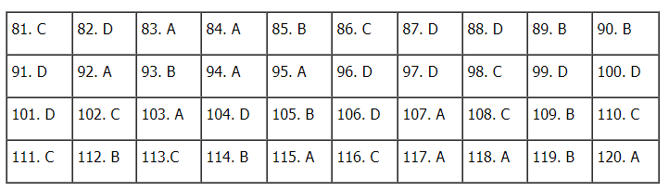
23. MÃ ĐỀ 323
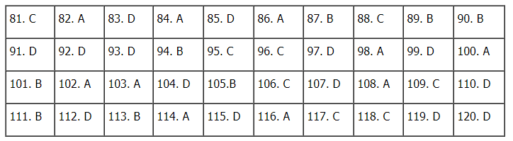24. MÃ ĐỀ 324
81 | 82 | 83 | 84 | 85 | 86 | 87 | 88 | 89 | 90
91 | 92 | 93 | 94 | 95 | 96 | 97 | 98 | 99 | 100
101 | 102 | 103 | 104 | 105 | 106 | 107 | 108 | 109 | 110
111 | 112 | 113 | 114 | 115 | 116 | 117 | 118 | 119 | 120

